Wat verstaan we onder basisondersteuning?

De wet Passend Onderwijs verplicht samenwerkingsverbanden een ondersteuningsplan te schrijven. Het ondersteuningsplan beschrijft onder meer de dekkende ondersteuningsstructuur van het samenwerkingsverband. Een cruciaal onderdeel van het ondersteuningsplan is de definitie en beschrijving van de basisondersteuning. De basisondersteuning is de ondersteuning die minimaal verwacht wordt van álle scholen binnen het samenwerkingsverband Brabantse Wal PO.

In ons samenwerkingsverband onderscheiden we vier vormen van ondersteuning.
• Basisondersteuning: Vastgestelde minimale ondersteuning die alle scholen moeten
bieden, voor de meeste leerlingen voldoende om tot leren te komen
• Extra ondersteuning: Extra ondersteuningsmiddelen en arrangementen, voor een aantal
leerlingen nodig om tot leren te komen. De basis- en extra ondersteuning worden
versterkt door de experts in Multidisciplinaire teams.
• Samenwerkingsverband: Afgifte toelaatbaarheidsverklaringen om leerlingen vanuit
niveau 2 toelaatbaar te verklaren voor niveau 4 (specialistische voorzieningen).
Daarnaast voorzieningen van het dekkend netwerk van het samenwerkingsverband,
waaronder Vlinderboom, Trampoline, Klimtoren)
• Specialistische ondersteuning: Speciaal (basis) onderwijs, incidenteel nodig om
leerlingen in het leerproces te begeleiden

Voor alle vormen van inzet geldt dat we uitgaan van de onderwijsbehoeften van de leerling. Scholen werken volgens de uitgangspunten van handelingsgericht werken:
• Liever preventief, dan curatief
• Liever systeemgericht dan kindgericht
• Liever gericht op de lange termijn, dan op het bieden van ad hoc oplossingen.
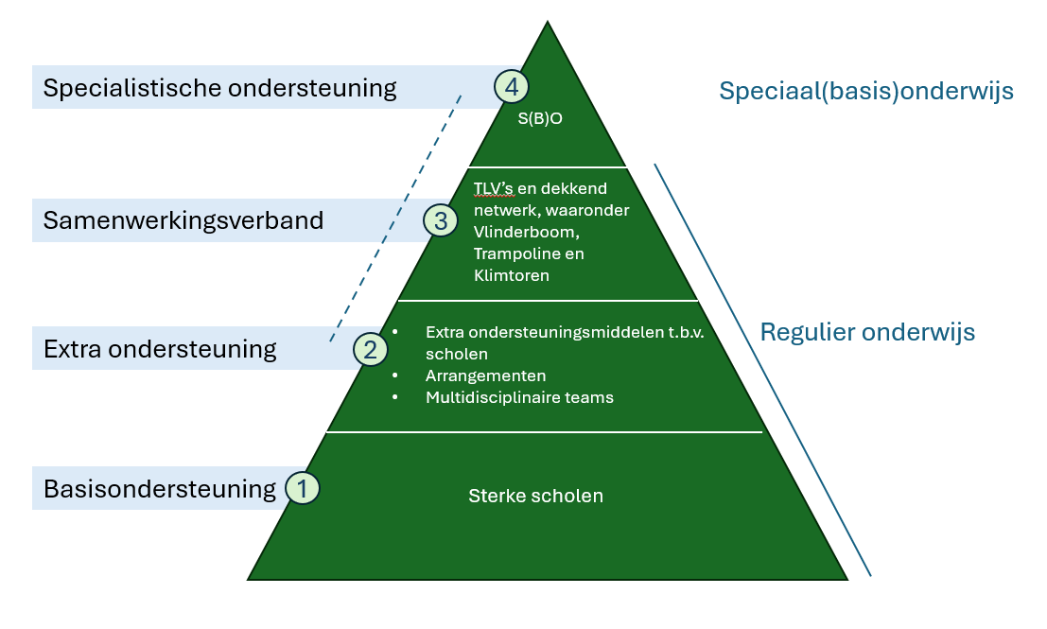
Figuur 10: Ondersteuningspiramide

Basisondersteuning
Basisondersteuning is het door Samenwerkingsverband Brabantse Wal PO met scholen en besturen afgesproken geheel van preventieve en licht curatieve interventies. Oftewel: ondersteuning die de scholen zelf in en om de groepen en binnen de eigen organisatie biedt aan de leerlingen:
• binnen de onderwijs-ondersteuningsstructuur van de school.
• onder regie en verantwoordelijkheid van de school.
• met inzet, waar nodig, van expertise van andere scholen en ketenpartners.
• op de vooraf overeengekomen ijkpunten.
Ten aanzien van de kwaliteit van de basisondersteuning stelt het Samenwerkingsverband Brabantse Wal PO dat scholen hun basisondersteuning op orde hebben als:
1. de basiskwaliteit volgens de onderwijsinspectie voldoende is;
2. zij werken volgens de uitgangspunten en standaarden van handelingsgericht werken;
3. de onderwijsondersteuning op school, door school georganiseerd is;
4. zij de afgesproken preventieve en licht curatieve interventies kunnen aanbieden.
Deze vier ijkpunten worden hierna uitgewerkt.
IJKpunt 1. Ten aanzien van de kwaliteit van de basisondersteuning stelt het Samenwerkingsverband Brabantse Wal PO dat scholen hun basisondersteuning op orde hebben, indien de basiskwaliteit volgens de onderwijsinspectie voldoende is. Dit wil zeggen: elke school heeft een effectieve interne ondersteuningsstructuur en scoort minimaal een voldoende (score 3) op de indicatoren uit het toezichtkader van de inspectie voor het onderwijs en met name op de indicatoren die betrekking hebben op de ondersteuning van leerlingen en op planmatig werken. De besturen zijn verantwoordelijk voor deze basiskwaliteit.
IJKpunt 2. Ten aanzien van de kwaliteit van de basisondersteuning stelt het Samenwerkingsverband Brabantse Wal PO dat scholen hun basisondersteuning op orde hebben, indien zij werken volgens de uitgangspunten en standaarden van handelingsgericht werken: elke school heeft de leerling-ondersteuning ingericht volgens de standaarden en cyclus van handelingsgericht werken.
De hieronder geschreven uitgangspunten kunnen fungeren als checklist voor de school.
a) Alle leerkrachten verkennen en benoemen de onderwijsbehoeften van leerlingen door observatie, gesprekken en het analyseren van toetsen.
b) Alle leerkrachten bekijken en bespreken de wisselwerking tussen de leerling, de leerkracht, de groep en de leerstof om de onderwijsbehoeften te begrijpen en daarop af te stemmen.
c) Alle leerkrachten reflecteren op hun eigen rol en het effect van hun gedrag op het gedrag van leerlingen, ouders, collega’s.
d) Alle leerkrachten zijn zich bewust van de grote invloed die zij op de ontwikkeling van hun leerlingen hebben.
e) Alle leerkrachten zoeken, beschrijven in ParnasSys schoolteam.
f) Alle leerkrachten werken samen met hun leerlingen. Ze betrekken hen bij de analyse, formuleren samen doelen en benutten de ideeën en oplossingen van leerlingen (toepassing van het leerling gesprek).
g) Alle leerkrachten werken samen met ouders. Ze betrekken hen als ervaringsdeskundige en partner bij de analyse van de situatie en het bedenken en uitvoeren van de aanpak.
h) Alle leerkrachten benoemen hoge, reële SMART-doelen voor de lange (einde schooljaar) en voor de korte (tussendoelen) termijn. Deze doelen worden gecommuniceerd en geëvalueerd met ouders, collega’s en zo mogelijk de leerlingen.
i) Alle leerkrachten werken met bijvoorbeeld een groepsplan waarin ze de doelen en de aanpak voor de groep, een aanpak in drie niveaus en mogelijk een individuele leerling beschrijven. Er wordt gestart met het Ontwikkelings-Perspectief-Plan (OPP) voor leerlingen die extra ondersteuning nodig hebben.
j) Alle leerkrachten bespreken minstens twee keer per jaar hun vragen betreffende het opstellen, uitvoeren en realiseren van hun groepsplannen met de intern begeleider.
k) De onderwijs- en begeleidingsstructuur is voor eenieder duidelijk. Er zijn heldere afspraken over wie wat doet, waarom, waar, hoe en wanneer.
l) Alle teamleden zijn open naar collega’s, leerlingen en ouders over het werk dat gedaan wordt of is. Motieven en opvattingen worden daarbij inzichtelijk gemaakt.
IJKpunt 3. Ten aanzien van de kwaliteit van de basisondersteuning stelt het Samenwerkingsverband Brabantse Wal PO dat scholen hun basisondersteuning op orde hebben, indien de onderwijsondersteuning op school, door school is georganiseerd. Scholen zijn vrij deze onderwijsondersteuning in te richten.
Basisvragen korte screening
Voor een korte screening m.b.t. de zorg rond een leerling, kan de school zich de volgende vragen stellen:
1. Is de leerling in deze setting gelukkig?
2. Is er sprake van acceptabele groei en ontwikkeling?
3. Is het voor de leerkracht te doen?
4. Wordt het leerproces, de rust in de groep niet ernstig of structureel verstoord?
5. Zijn de ouders tevreden?
6. Is er sprake van een acceptabele gezinssituatie?
7. Is het kind gezond?
Indien op 1 of meer vragen het antwoord ‘nee’ is, is bespreking in het intern/ schoolondersteuningsteam (SOT) gewenst.
In eerste instantie werkt de school met een “intern zorgteam”, zie ook ijkpunt 1. Indien echter ondersteuning in bredere zin nodig is, zal school bij overstijging van de basisondersteuning deze van buiten halen.

Schoolondersteuningsteam (SOT)
- Binnen deze werkwijze is het uitgangspunt één kind-één gezin-één plan.
- Het Schoolondersteuningsteam (SOT) werkt samen met ketenpartners en het speciaal (basis)onderwijs.
- In het Schoolondersteuningsteam (SOT) worden de leerlingen besproken die extra onderwijsondersteuning en/of een combinatie van zorg- en onderwijsondersteuning behoeven en voor wie het intern zorgteam niet toereikend was.
- Het Schoolondersteuningsteam (SOT) komt bijvoorbeeld 6 keer per jaar bijeen en bestaat uit de intern begeleider, de (adjunct)directeur, de leerkracht van de desbetreffende leerling, de ouders, een jeugdprofessional, de schoolarts en de desbetreffende gedragswetenschapper van het Samenwerkingsverband Brabantse Wal PO.
- Het staat de school vrij het Schoolondersteuningsteam (SOT) uit te breiden met andere professionals.
- Besproken wordt welke ondersteuningsbehoeften de leerling heeft en op welke wijze de school hieraan tegemoet kan komen, eventueel met behulp van een arrangement (extra ondersteuning).
Indien blijkt dat de zorg rond een leerling dermate hoog is, dat ‘het perspectief op school’ verloren
dreigt te gaan, wordt een vervolgafspraak gemaakt die in het teken staat van “integraal arrangeren”.
In dit overleg waar dezelfde betrokkenen aan tafel zitten, worden de ondersteuningsbehoeften van de
leerling uitgebreid en systematisch in kaart gebracht; er wordt stilgestaan bij de mogelijkheden die
school heeft om tegemoet te komen aan wat de leerling nodig heeft (bijv. met behulp van een
arrangement) of dat een school voor S(B)O beter tegemoet kan komen aan de onderwijsbehoeften
zodat een toelaatbaarheidsverklaring aangevraagd dient te worden.
- Elke school legt vast hoe zij met behulp van preventieve en licht curatieve interventies tegemoetkomt aan kinderen met specifieke onderwijsbehoeften en publiceert dit in de schoolgids.
- Elke school heeft een intern begeleider (taak of functie) met een aantoonbaar relevante opleiding. De scholen streven naar een inzet volgens de norm van de LBIB: minimaal 1 dagdeel per 50 leerlingen.
IJKpunt 4. Ten aanzien van de kwaliteit van de basisondersteuning stelt het Samenwerkingsverband Brabantse Wal PO dat scholen hun basisondersteuning op orde hebben, indien zij de volgende preventieve en licht curatieve interventies kunnen aanbieden en in het OPP van de leerling verwerken.
- Gedifferentieerde instructie afgestemd op de behoeften van de leerlingen en de groep;
- Preventieve signalering van leer,- opgroei-, en opvoedproblemen;
- Afgestemd aanbod voor leerlingen met enkelvoudige leerproblemen;
- Afgestemd aanbod voor leerlingen met een vertraagde lees- taalontwikkeling;
- Afgestemd aanbod voor leerlingen met een vertraagde rekenontwikkeling;
- Afgestemd aanbod voor leerlingen met dyslexie en dyscalculie;
- Afgestemd aanbod voor hoogbegaafde kinderen;
- Het ondersteunen van leerlingen met een specifieke ondersteuningsbehoefte op het gebied van enkelvoudige gedragsproblemen, zoals: aandachts- en concentratieproblemen, hyperactiviteit, werkhoudingsproblemen, onderprestatie en verminderde taakgerichtheid;
- Het ondersteunen van leerlingen met een specifieke ondersteuningsbehoefte op het gebied van enkelvoudige sociale problemen, zoals: beperkingen in sociale vaardigheden, beperkingen in de communicatieve vaardigheden (waaronder interactie);
- Het ondersteunen van leerlingen met een specifieke ondersteuningsbehoefte op het gebied van enkelvoudige emotionele problemen, zoals: faalangst, verminderde weerbaarheid;
- Het ondersteunen van leerlingen met een specifieke ondersteuningsbehoefte op het gebied van een afwijkende motoriek. Kenmerken: slecht handschrift, houterigheid, onhandigheid, slechte sportprestaties, verminderde oriëntatie in de ruimte;
- De school heeft een krachtig, positief en eenduidig pedagogisch klimaat, waarbij preventief wordt gewerkt aan het voorkomen van gedragsproblemen en sociale veiligheid. De school werkt tenminste met:
- Pestprotocol
- Veiligheidsprotocol
- Meldcode ‘huiselijk geweld en kindermishandeling’ (volgens landelijk protocol)
- Protocol voor medische handelingen
- Indien nodig werkt onze school samen met externe partners.

M.b.t. de volgende lichamelijk (stabiele) kind kenmerken:
- Auditieve en spraak-taal problematiek
- Visuele problematiek
- Motorische problematiek
- Problematieken als gevolg van specifieke ziektebeelden
- Problematieken als gevolg van beperkte verstandelijke vermogens
- Problematieken als gevolg van ernstig letsel
- Kinderen met een lichamelijke beperking die individuele begeleiding nodig hebben.
Er worden geen algemeen geldende afspraken gemaakt in het kader van de basisondersteuning. Scholen kunnen zelf bepalen in welke mate zij vanuit hun basisondersteuning tegemoet kunnen komen aan wat deze kinderen nodig hebben.

